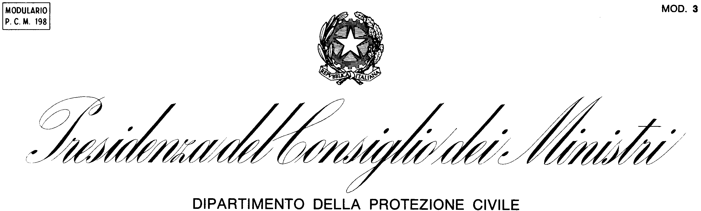

ATTO DI APPROVAZIONE

Approvo il seguente documento:

“PATENTI DI GUIDA DPC”
Norme relative al rilascio, rinnovo, sospensione, revoca e ritiro della patente di guida nell’ambito del Dipartimento della Protezione Civile.

Roma, 22 luglio 2020

Il Capo del Dipartimento

Angelo Borrelli

